**Orde van dienst zondagmorgen 15 december 2024,**

**3e zondag van de Advent**

In deze dienst wordt de heilige doop bediend aan Iris Leanna Landman

Organist: Vincent de Jong

Zang: Marinka Landman, Suzanne Landman, Eline van den Beukel en Thomas Scherpenisse

Piano: Wolfert Spijker

**Aandachtsbeeld**:

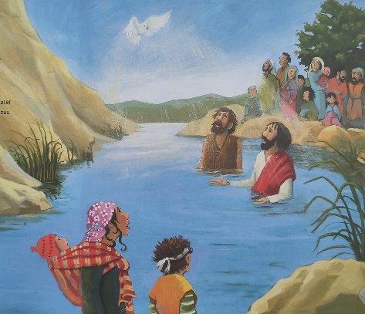

Johannes doopt Jezus, plaat uit de Prentenbijbel

**Orgelspel**

**Welkomstswoord en mededelingen door de ouderling en**

**aansteken adventskaars en opzeggen versje**

*We gaan staan*

**Zingen: Ga, stillen in den lande, NLB 440:1 en 2**

**Stilte**

**Bemoediging en groet**

V: Onze hulp is in de naam van de Heer,

**G: die hemel en aarde gemaakt heeft,**

V: die trouw blijft tot in eeuwigheid

**G: en niet loslaat het werk van zijn handen.**

V: Genade zij jullie en vrede

van God, onze Vader,

en van Jezus Christus, onze Heer.

**G: Amen.**

*We gaan zitten*

**Inleidend woord**

**Zingen, samen met Eline en Thomas: Gaudete (Wij verheugen ons), Sela**

NB muziek is op de site van Sela te vinden

Graag de tekst checken bij de zangers omdat ik niet exact weet hoe ze het willen zingen

Gaudete in Domino semper,  
gaudete in Domino semper,  
gaudete in Domino semper!  
  
Al wie verwacht  
wordt niet teleurgesteld.  
Hij is nabij,  
dat is ons verteld.  
Zie de schitterende ster  
aan de hemel staan.  
Onze redding komt eraan.  
  
Wij verheugen ons op Jezus’ komst.  
Heel de wereld, juich en zing het uit!  
Wij verheugen ons op Jezus’ komst.  
Maak een ieder bekend:  
Jezus komt, Jezus redt.

Al valt de nacht,  
lijkt alle hoop vervaagd,  
Hij laat ons zien  
dat de morgen daagt.  
Zie de stralen van de zon,  
zie de dag breekt aan.  
Onze redding komt eraan.

Wij verheugen ons op Jezus’ komst.  
Heel de wereld, juich en zing het uit!  
Wij verheugen ons op Jezus’ komst.

Maak een ieder bekend:  
Jezus komt, Jezus redt.

Wij verheugen ons op Jezus’ komst.  
Heel de wereld, juich en zing het uit!  
Wij verheugen ons op Jezus’ komst.

Maak een ieder bekend:  
Jezus komt, Jezus redt.

Gaudete in Domino semper,  
gaudete in Domino semper,  
gaudete in Domino semper!

**Gebed**

**Adventsproject kindernevendienst**

Graag de plaat tonen die de knd leiding jullie gemaild heeft

**Zingen projectlied: Ga je mee naar Bethlehem, deel 1**

Als het goed is heeft de knd leiding de tekst en muziek gemaild aan het beamteam en de organist

**De kinderen gaan naar de kindernevendienst**

**DIENST VAN HET WOORD**

**Gebed bij de opening van het woord**

**Schriftlezing: Lucas 3: 7 t/m 18 uit de NBV21 door Brenda Moes**

**Zingen: Behüte mich, Gott/Behoed mij, o God, NLB 16b**

We zingen het eerst in het Duits, dan in het Nederlands

**Verkondiging**

**Orgelspel**

**Zingen: Verwacht de komst des Heren, NLB 439:1, 2 en 4**

**De kinderen van de kindernevendienst komen terug**

**BEDIENING VAN DE HEILIGE DOOP**

**Inleidend woord**

**Zingen: Here Jezus, wij zijn nu, NLB 347:1 en 2**

**Onderwijzing**

**Luisterlied: Het is goed, Matthijn Buwalda en Jan Smit door Marinka en Suzanne**

*We gaan staan*

**Doopgebed**

**Belijdenis: afwending en toewending**

Tekst hieronder graag projecteren

Wil je je afwenden van alle kwaad,

van alles wat tegen Gods wil in gaat?

En wil je je toewenden naar Christus

en naar zijn rijk dat komt?

***A: Ja, dat wil ik.***

**Zingen: In God de Vader op zijn troon, NLB 342:1 t/m 5 incl Amen**

**Doop en handoplegging**

**Na de doop de foto van Iris tonen tot de gelofte van de gemeente**



**Aansteken en overhandigen doopkaars**

**Geloften**

Eerst leggen Tim en Marinka een gelofte af, dan de gemeente

*Gemeente gaat staan*

Gemeente,

willen jullie Iris,

naar jullie vermogen

helpen groeien in het geloof

en willen jullie haar helpen Christus na te volgen?

**G: Ja, dat willen wij.**

**Staand toezingen van de dopeling en haar ouders met het lied:**

***Zegen hen Algoede, NLB 415:1***

*NB ipv “ons” zingen we “hen”*

*Gemeente gaat zitten.*

**Nogmaals tonen foto dopeling totdat we gaan bidden**

**Overhandigen kinderbijbel**

**DIENST VAN DE GEBEDEN EN GAVEN**

**Dankgebed, voorbeden, stil gebed, Onze Vader**

**Collecten**

**De jongste kinderen komen terug uit de crèche**

**Zingen slotlied: Ga nu heen in vrede, HH 472:1 en 2**

**Zegen**

**Zingen: Amen, amen, amen, NLB 415:3**

**Orgelspel**